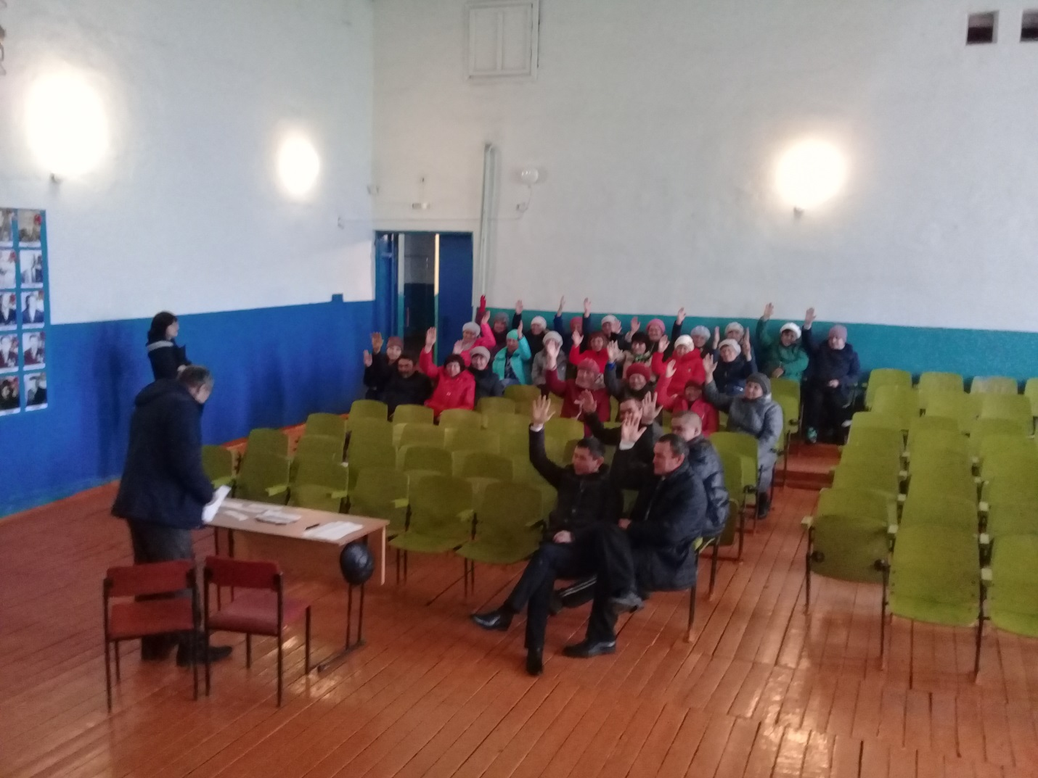
29.01.2019г проведен сход граждан по участию в Партийном проекте
Всероссийской политической партии Единая Россия «Реальные дела»

По наказам избирателей одним из вопросов было участие в Партийном проекте Всероссийской политической партии Единая Россия «Реальные дела». В рамках реализации проекта жители сельского поселения Новояушевский сельсовет единогласно решили провести следующие работы:
- Отремонтировать забор и обшить профнастилом здание сельского клуба д.Старомещерово
- Заменить окна здания сельского клуба д.Старомещерово

Приложение: фото здания клуба

